Rendre un document Word accessible

Structurer et naviguer

P-01 - Distinguer le titre principal des titres hiérarchiques
Problème : Le titre principal et des intertitres sont seulement mis en forme visuellement.
Pourquoi : Les technologies d'assistance identifient le document et sa structure.
Règle : Utiliser le style Titre pour le titre principal et les styles Titre 1, Titre 2 et suivants pour la hiérarchie.
Dans Word : Accueil > Styles, puis appliquer Titre au titre principal et les niveaux de titre aux sections.
Dans LibreOffice Writer : Styles > Gérer les styles, puis appliquer Titre et Titre 1 à Titre 3 selon le niveau.
À faire : Appliquer les styles adaptés sans changer le texte.
Preuve : Styles vérifiables dans le DOCX et structure lisible dans le volet de navigation.

P-02 - Construire une hiérarchie de titres cohérente
Problème : La hiérarchie saute un niveau et la numérotation visuelle contredit la structure.
Pourquoi : Une structure sans saut rend le plan compréhensible et navigable.
Règle : Enchaîner les niveaux de titres sans saut et conserver une numérotation cohérente.
Dans Word : Affichage > Volet de navigation, puis corriger les styles depuis Accueil > Styles.
Dans LibreOffice Writer : Affichage > Navigateur, puis corriger les styles depuis Styles > Gérer les styles.
À faire : Réordonner les niveaux de styles et leur numérotation.
Preuve : Ordre des niveaux contrôlé dans le XML et confirmé dans le volet de navigation.

Introduction
Ce guide pratique présente les principales vérifications à effectuer pour rendre un document Word accessible. Il associe chaque règle à une manipulation et à une preuve de correction.
Sommaire
Résultats du trimestre .............. 2
Rendre les contenus et les liens compréhensibles .............. 3
Détail par canal .............. 4
Annexes .............. 5

P-03 - Naviguer et générer un sommaire automatique
Problème : Le document ne propose pas de sommaire automatique actualisable.
Pourquoi : Le volet et le sommaire donnent deux accès fiables à la structure.
Règle : Vérifier le plan dans le volet de navigation et insérer un sommaire fondé sur les styles de titres.
Dans Word : Références > Table des matières > Table automatique, puis clic droit > Mettre à jour les champs.
Dans LibreOffice Writer : Insertion > Table des matières et index > Table des matières, index ou bibliographie.
À faire : Contrôler le volet, insérer le sommaire et vérifier sa mise à jour.
Preuve : Navigation cohérente et sommaire actualisable après modification d'un titre.

Urgent - Retour attendu avant le 30 juin 2025
La direction demande un retour rapide sur les indicateurs.

Résultats du trimestre
Indicateur | T4 2024 | T1 2025 | Évolution
Visiteurs uniques | 45 200 | 50 600 | +12 %
Pages vues | 128 000 | 142 000 | +11 %
Taux de rebond | 42 % | 38 % | -4 pts

P-04 - Utiliser des listes natives
Problème : Une liste est simulée avec des caractères saisis au début des paragraphes.
Pourquoi : Les lecteurs d'écran annoncent la nature et la longueur des listes.
Règle : Créer les puces et numéros avec les fonctions de liste du traitement de texte.
Dans Word : Sélectionner les paragraphes, puis Accueil > Puces ou Numérotation.
Dans LibreOffice Writer : Sélectionner les paragraphes, puis Format > Puces et numérotation.
À faire : Remplacer la fausse liste par une liste native.
Preuve : Structure de liste présente dans le DOCX et annoncée comme liste.
Objectifs du trimestre :
• Augmenter le trafic de 10 %
• Publier 3 articles par semaine
• Réduire le taux de rebond sous 40 %
Priorités pour le prochain trimestre :
1. Refonte de la page d'accueil
2. Mise en conformité accessibilité
3. Déploiement de la newsletter

P-05 - Employer les fonctions de mise en page adaptées
Problème : Une zone cumule paragraphes vides, espaces successifs, tabulations, retours forcés et saut inadapté.
Pourquoi : Une mise en page robuste reste compréhensible quand l'affichage ou la restitution change.
Règle : Utiliser espacements, retraits, sauts et colonnes plutôt que paragraphes vides, espaces, tabulations ou retours forcés.
Dans Word : Accueil > Afficher tout, puis régler Paragraphe, Mise en page > Sauts et Mise en page > Colonnes.
Dans LibreOffice Writer : Affichage > Marques de formatage, puis Format > Paragraphe et Format > Style de page.
À faire : Afficher les marques puis remplacer chaque artifice par la fonction prévue.
Preuve : Absence des artifices ciblés dans le XML et contrôle visuel avec marques affichées.

Mise en page robuste
Espacement entre les paragraphes

Retrait du paragraphe aligné avec le contenu précédent.
Ligne principale
Suite sur un paragraphe distinct

Début de la page suivante
Colonne gauche : structure Colonne droite : navigation
Fin de la zone Mise en page robuste.

Rendre les contenus et les liens compréhensibles

P-06 - Rédiger l'alternative d'une image informative simple
Problème : Une image informative possède une alternative absente ou inadéquate.
Pourquoi : Une personne qui ne voit pas l'image reçoit son information utile.
Règle : Rédiger une alternative concise liée au contexte, sans reprendre automatiquement une description générée.
Dans Word : Clic droit sur l'image > Afficher le texte de remplacement, puis renseigner la description.
Dans LibreOffice Writer : Clic droit sur l'image > Propriétés > Options, puis renseigner le texte alternatif.
À faire : Observer le rôle de l'image et rédiger soi-même son alternative.
Preuve : Alternative présente dans le DOCX et jugée pertinente par lecture humaine.


P-07 - Décrire une image complexe
Problème : Une image complexe n'offre ni résumé utile ni description détaillée équivalente.
Pourquoi : Les données ou relations complexes restent disponibles sous forme textuelle.
Règle : Associer une alternative courte à une description détaillée adjacente dans le corps.
Dans Word : Ajouter le texte de remplacement, puis saisir la description détaillée dans un paragraphe voisin.
Dans LibreOffice Writer : Renseigner le texte alternatif dans les propriétés, puis ajouter la description dans le corps.
À faire : Ajouter une alternative courte et une description structurée à proximité.
Preuve : Équivalence d'information vérifiée sans consulter l'image.
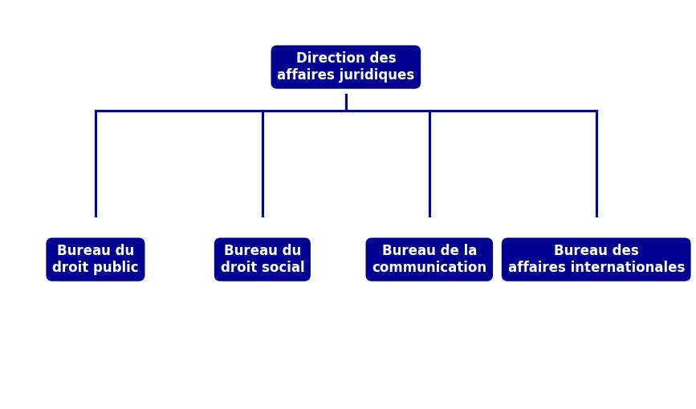

P-08 - Marquer une image redondante comme décorative
Problème : Une image purement redondante est annoncée comme si elle apportait une information.
Pourquoi : Les images sans information n'alourdissent pas la restitution.
Règle : Déclarer décorative uniquement une image dont l'information est déjà entièrement donnée par le texte voisin.
Dans Word : Afficher le texte de remplacement puis cocher Marquer comme décoratif.
Dans LibreOffice Writer : Si l'option Décoratif existe, l'activer ; sinon laisser titre et description vides seulement après vérification de la redondance.
À faire : Vérifier la redondance puis appliquer le traitement décoratif adapté au logiciel.
Preuve : Marqueur décoratif ou équivalent vérifié et absence de perte d'information confirmée.
Pour toute question, contactez-nous par e-mail pour plus d'informations.

P-09 - Remplacer une image de texte par du vrai texte
Problème : Une consigne utile est uniquement présente dans une image de texte.
Pourquoi : Le contenu peut être sélectionné, agrandi, recherché et restitué correctement.
Règle : Saisir en texte réel toute information textuelle qui n'a pas besoin d'être une image.
Dans Word : Insérer le texte dans un paragraphe structuré, appliquer les styles utiles puis supprimer l'image de texte.
Dans LibreOffice Writer : Saisir le texte dans le corps, appliquer les styles utiles puis supprimer l'image de texte.
À faire : Reproduire fidèlement le texte dans le corps puis retirer l'image devenue inutile.
Preuve : Texte sélectionnable présent dans le DOCX et image de texte absente.
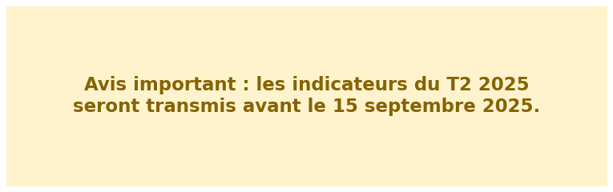

P-10 - Rendre les liens autonomes et identifiables
Problème : Un lien générique ne décrit pas sa destination et un téléchargement manque d'informations utiles.
Pourquoi : La destination reste compréhensible hors contexte et repérable visuellement.
Règle : Employer un libellé explicite et ajouter format, poids et langue d'un téléchargement lorsque ces informations sont connues.
Dans Word : Modifier le texte affiché du lien via clic droit > Modifier le lien, puis compléter le libellé dans le corps.
Dans LibreOffice Writer : Clic droit > Modifier l'hyperlien, puis compléter le libellé dans le corps.
À faire : Réécrire le libellé sans changer la destination puis compléter les informations disponibles.
Preuve : Destination inchangée, libellé explicite et identification visuelle vérifiées.
Pour accéder aux annexes, cliquez ici.

P-11 - Reprendre dans le corps l'information d'un filigrane
Problème : Le statut du document apparaît seulement dans un filigrane.
Pourquoi : Une information essentielle reste disponible même si le filigrane n'est pas restitué.
Règle : Ne jamais faire porter une information essentielle uniquement par un filigrane, un en-tête ou un arrière-plan.
Dans Word : Ajouter le statut dans le corps avec un style adapté ; conserver ou retirer le filigrane selon son utilité visuelle.
Dans LibreOffice Writer : Ajouter le statut dans le corps avec un style adapté ; traiter l'arrière-plan séparément.
À faire : Reprendre le même statut à un emplacement logique du corps.
Preuve : Statut compréhensible dans le texte linéarisé sans en-tête ni arrière-plan.

Sécuriser couleurs, graphiques et tableaux

P-12 - Mesurer les contrastes utiles
Problème : Une couleur volontairement insuffisante est utilisée sans mesure.
Pourquoi : Les textes et éléments graphiques restent perceptibles avec une vision réduite ou altérée.
Règle : Mesurer au moins 4,5 pour 1 pour le texte normal et 3 pour 1 pour le grand texte ou les éléments graphiques pertinents.
Dans Word : Relever les couleurs de police et de fond, mesurer avec l'outil de contraste, puis modifier la couleur de police.
Dans LibreOffice Writer : Relever les couleurs de caractère et d'arrière-plan, mesurer, puis modifier la couleur de caractère.
À faire : Mesurer la combinaison puis choisir une couleur qui atteint le seuil applicable.
Preuve : Ratio calculé conservé et couleurs finales vérifiées dans le document.
Information complémentaire : résultats provisoires.

P-13 - Ne pas transmettre une information par la couleur seule
Problème : Un graphique distingue ses séries uniquement par la couleur.
Pourquoi : L'information reste disponible sans perception fiable des couleurs.
Règle : Ajouter étiquettes, motifs ou un équivalent textuel complet à tout code couleur porteur d'information.
Dans Word : Insertion > Graphique > Histogramme groupé, reporter les valeurs affichées dans l'image, puis afficher les étiquettes et appliquer des motifs distincts.
Dans LibreOffice Writer : Insertion > Diagramme, reporter les valeurs affichées dans l'image, puis afficher les étiquettes et choisir des remplissages distincts.
À faire : Reconstruire dans Word le graphique à partir des valeurs affichées dans l'image, puis ajouter des étiquettes et des motifs ou conserver un équivalent textuel complet.
Preuve : Séries et conclusions identifiables en niveaux de gris et dans l'équivalent textuel.

Détail par canal
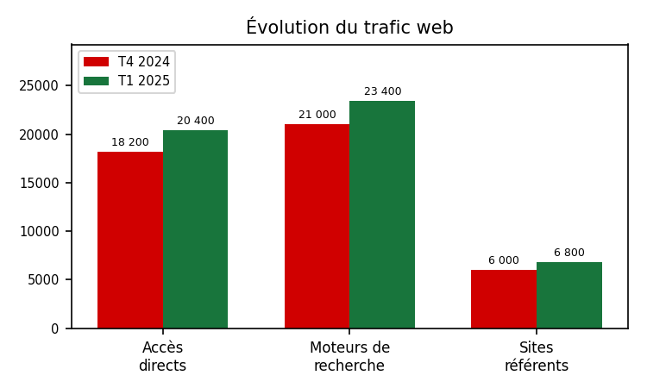

P-14 - Structurer un tableau de données simple
Problème : Un tableau de données cumule en-tête non identifié, fusion et ligne fractionnable.
Pourquoi : Les relations entre en-têtes et cellules restent compréhensibles et navigables.
Règle : Utiliser un tableau de données titré, sans fusion, imbrication, fractionnement de ligne ni usage de mise en page, avec en-tête identifié et répété.
Dans Word : Outils de tableau > Disposition pour défusionner ; Propriétés du tableau pour répéter l'en-tête et interdire le fractionnement des lignes.
Dans LibreOffice Writer : Tableau > Propriétés pour simplifier la grille, répéter les premières lignes et éviter le fractionnement.
À faire : Simplifier la structure, identifier l'en-tête et régler sa répétition ainsi que les lignes.
Preuve : XML sans fusion ni imbrication et relations de cellules vérifiées à la lecture.

Répartition par service
Périmètre : Direction des affaires juridiques.
Service | Effectif  Budget
Communication | 12 | 45 000
Juridique | 28 | 120 000

Régler langues et lisibilité

P-15 - Définir les langues du document et des passages
Problème : Le document et une expression étrangère possèdent une langue absente ou incohérente.
Pourquoi : La synthèse vocale emploie la prononciation appropriée.
Règle : Définir la langue principale puis baliser chaque passage dans une autre langue.
Dans Word : Révision > Langue > Définir la langue de vérification pour le document puis pour le passage sélectionné.
Dans LibreOffice Writer : Outils > Langue pour tout le texte, puis langue du caractère pour le passage sélectionné.
À faire : Régler la langue principale puis celle du passage étranger.
Preuve : Propriétés et XML de langue cohérents
The quarterly report is available upon request. Please contact the communication department for further details.

P-16 - Régler une typographie lisible par les styles
Problème : Le corps utilise une police, une taille, un interligne ou un alignement qui réduit la lisibilité.
Pourquoi : Le texte demande moins d'effort de lecture et reste homogène.
Règle : Employer une police sans sérif, au moins 12 points, un interligne d'au moins 1,15 et un alignement à gauche.
Dans Word : Accueil > Styles > Modifier le style Normal, puis régler police, taille, alignement et paragraphe.
Dans LibreOffice Writer : Styles > Gérer les styles > modifier Style de paragraphe par défaut, puis régler police et retraits et espacement.
À faire : Modifier le style du corps plutôt que corriger les paragraphes un par un.
Preuve : Propriétés typographiques contrôlées dans le DOCX et lisibilité relue.
La mise en forme du corps du document est pilotée par le style Normal.

P-17 - Appliquer la casse par la mise en forme
Problème : Un texte est saisi directement en capitales sans accents.
Pourquoi : Les accents, la recherche et la restitution du texte restent corrects.
Règle : Saisir les mots normalement avec leurs accents puis appliquer l'apparence en majuscules par le style.
Dans Word : Corriger le texte, puis Police > Effets > Majuscules si cette apparence est nécessaire.
Dans LibreOffice Writer : Corriger le texte, puis Format > Caractère > Effets de caractères > Majuscules.
À faire : Rétablir la saisie normale et appliquer la casse visuelle par la mise en forme.
Preuve : Texte XML accentué et contrôle visuel de la casse.

ANNEXES - ACCESSIBILITE

P-18 - Développer les sigles et vérifier les majuscules
Problème : Un acronyme n'est jamais développé et les mots en majuscules échappent à la vérification.
Pourquoi : Les termes abrégés deviennent compréhensibles et les erreurs restent détectables.
Règle : Développer chaque sigle ou acronyme à sa première occurrence et inclure les mots en majuscules dans la vérification orthographique.
Dans Word : Développer le terme dans le corps, puis Fichier > Options > Vérification et décocher Ignorer les mots en MAJUSCULES.
Dans LibreOffice Writer : Développer le terme dans le corps, puis Outils > Options > Paramètres linguistiques > Linguistique et vérifier les options de contrôle.
À faire : Développer la première occurrence et activer l'option de vérification correspondante.
Preuve : Première occurrence compréhensible et faute témoin en majuscules détectée.
Le RGAA structure le contrôle des documents numériques.

Finaliser, vérifier, exporter et contrôler

P-19 - Renseigner les propriétés et le nom du fichier
Problème : Les propriétés sont absentes et le nom du fichier ne décrit pas son contenu.
Pourquoi : Le document est identifiable dans les outils, les listes de fichiers et les technologies d'assistance.
Règle : Renseigner titre, auteur et langue puis enregistrer sous un nom descriptif.
Dans Word : Fichier > Informations > Propriétés > Propriétés avancées, puis Fichier > Enregistrer sous.
Dans LibreOffice Writer : Fichier > Propriétés, puis Fichier > Enregistrer sous.
À faire : Compléter les propriétés puis enregistrer une copie sous un nom descriptif.
Preuve : Métadonnées inspectées dans le DOCX et nom de sortie relu.
Document — propriétés : vérifiez le titre, l’auteur, la langue et le nom de votre copie de travail.

P-20 - Exporter un PDF structuré
Problème : Cette étape de finalisation ne peut pas être prouvée par le DOCX seul.
Pourquoi : Le PDF conserve les propriétés, la structure et les accès issus des titres.
Règle : Exporter avec propriétés, balises de structure et signets générés depuis les titres.
Dans Word : Vérifier les propriétés dans Fichier > Informations, puis Fichier > Enregistrer sous ou Exporter > PDF > Options et activer les balises de structure ainsi que les signets issus des titres.
Dans LibreOffice Writer : Vérifier les propriétés dans Fichier > Propriétés, puis Fichier > Exporter vers > Exporter au format PDF et activer PDF balisé ainsi que l'export des repères.
À faire : Exporter le DOCX corrigé en activant les options d'accessibilité prévues.
Preuve : Propriétés et structure inspectées dans le PDF

C-01 - Utiliser le vérificateur d'accessibilité Word
Problème : Cette étape de finalisation ne peut pas être prouvée par le DOCX seul.
Pourquoi : L'outil repère certains défauts mais ne remplace pas le jugement humain.
Règle : Traiter les alertes pertinentes et expliquer toute alerte résiduelle ; viser zéro erreur sans en faire une preuve de conformité.
Dans Word : Révision > Vérifier l'accessibilité, parcourir chaque résultat et utiliser les actions recommandées avec discernement.
Dans LibreOffice Writer : Outils > Vérification de l'accessibilité, parcourir les résultats et vérifier manuellement les points non couverts.
À faire : Lancer le vérificateur, corriger les erreurs pertinentes et consigner les alertes restantes.
Preuve : Relevé du vérificateur conservé et alertes résiduelles justifiées.

C-02 - Contrôler le PDF après export
Problème : Cette étape de finalisation ne peut pas être prouvée par le DOCX seul.
Pourquoi : Les pertes introduites à l'export sont détectées avant diffusion.
Règle : Contrôler avec PAC, ou Acrobat Pro en alternative, le titre, la langue, les balises et l'ordre de lecture, puis terminer par la checklist humaine.
Dans Word : Ouvrir le PDF exporté dans PAC ; utiliser Acrobat Pro comme alternative si PAC n'est pas disponible.
Dans LibreOffice Writer : Ouvrir le PDF exporté dans PAC ; utiliser Acrobat Pro comme alternative si PAC n'est pas disponible.
À faire : Exécuter le contrôle du PDF, traiter les alertes pertinentes et consigner le résultat humain.
Preuve : Rapport PAC ou Acrobat conservé

